图书库存管理系统使用说明

安装与配置

1．附加数据库
（1）将程序目录“图书库存管理系统\GoodsReportManage\GoodsReportManage \DataBase”文件夹中的“db_GoodsManage_Data.MDF”和“db_GoodsManage_Log.LDF”数据库文件拷贝到SQL Server 2000安装路径下的“MSSQL”/“Data”文件夹中。
（2）选择“开始”/“程序”/“Microsoft SQL Server”/“企业管理器”选项，打开SQL Server 2000企业管理器。
（3）在打开的“控制台根目录”窗口中，依次单击父级节点，展开至如图1.1所示。
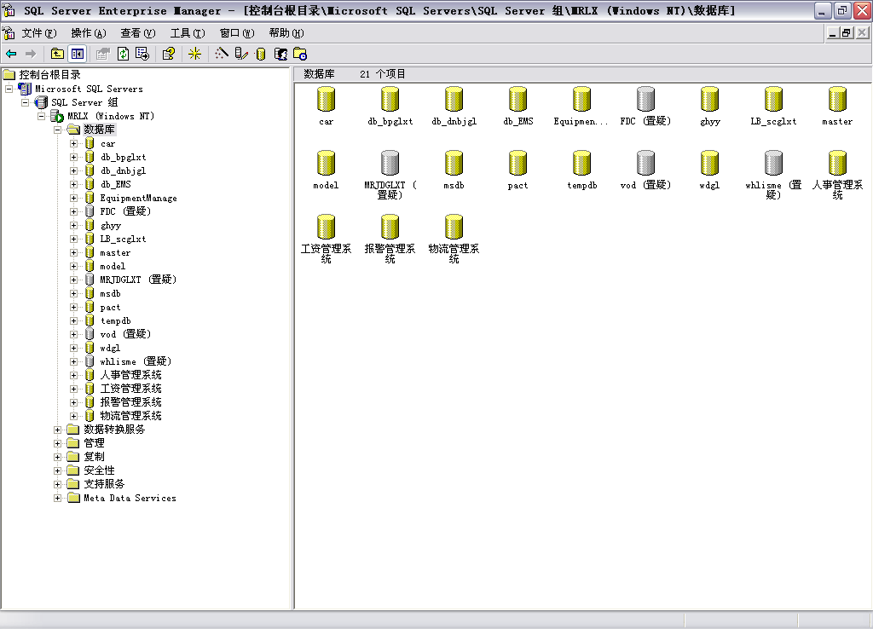
图1.1 控件台根目录窗口
其中“MRLX”节点为本机服务器名称。
（4）选择“数据库”文件，单击鼠标右键，选择“所有任务”/“附加数据库”选项，如图1.2所示。
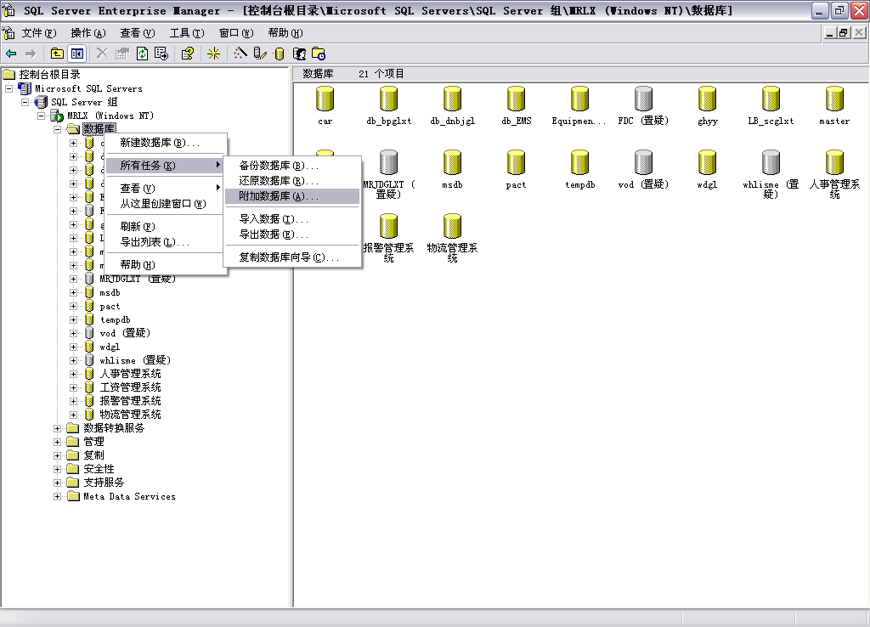
图1.2 选择附加数据库
（5）打开“附加数据库”窗口，单击“…”按钮，选择SQL Server 2000安装目录下“MSSQL”/“Data”文件夹中的“db_GoodsManage_Data.MDF”数据库文件，如图1.3所示。
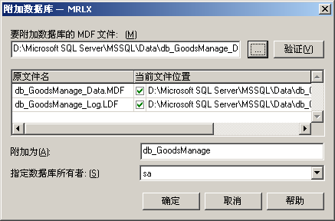
图1.3 选择数据库文件所在路径
（6）在“指定数据库所有者”下拉列表框中选择“sa”，单击【确定】按钮，弹出如图1.4所示的提示框。
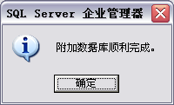
图1.4 系统提示
（7）单击【确定】按钮，完成数据库附加操作。

程序使用说明

主要功能
图书库存管理系统主要由【基本档案】、【进货管理】、【销售管理】、【库存管理】、【报表设计】和【系统维护】等模块组成。进入该系统后，用户可以对系统中的信息进行添加、修改、删除和查询等操作。另外，如果是管理员登录，还可以对用户的权限、用户名和密码进行设置或修改。

操作注意事项
用户在使用《图书库存管理系统》之前，应注意以下事项：
（1）本系统管理员用户名为：admin，密码为：123456。
（2）在输入数字时，需要在英文状态下输入。

业务流程
在使用本系统时，请按照以下流程进行操作：
（1）通过“系统维护”菜单中的菜单项添加用户、设置用户管理权限及更改登录用户的密码等操作。
（2）打开“基本档案/员工信息”菜单项：对员工信息进行添加、修改、删除和查询操作。
（3）打开“基本档案/供应商信息”菜单项：对供应商信息进行添加、修改、删除和查询操作。
（4）打开“基本档案/客户档案”菜单项：对客户档案信息进行添加、修改、删除和查询操作。
（5）打开“进货管理/采购进货”菜单项：对采购进货信息进行添加、修改和删除操作。
（6）打开“进货管理/采购退货”菜单项：对采购退货信息进行添加、修改和删除操作。
（7）打开“进货管理/采购查询”菜单项：对采购进货和采购退货信息查询操作。
（8）打开“销售管理/图书销售”菜单项：对图书销售信息进行添加、修改和删除操作。
（9）打开“销售管理/客户退货”菜单项：对客户退货信息进行添加、修改和删除操作。
（10）打开“销售管理/销售查询”菜单项：对销售货物信息进行查询操作。
（11）打开“库存管理/库存调拨”菜单项：对库存调拨信息进行添加和删除操作。
（12）打开“库存管理/库存警报”菜单项：对库存警报的数量进行修改操作。
（13）打开“库存管理/库存查询”菜单项：对库存里的信息进行查询操作。
（14）打开“报表设计/员工信息报表”菜单项：对员工信息进行查询并在报表中显示结果。
（15）打开“报表设计/供应商信息报表”菜单项：对供应商信息进行查询并在报表中显示结果。
（16）打开“报表设计/进货图书报表”菜单项：对进货图书信息进行查询并在报表中显示结果。
（17）打开“报表设计/员工销售报表”菜单项：对员工销售信息进行查询并在报表中显示结果。
（18）打开“报表设计/图书进货分析报表”菜单项：对图书进货信息进行查询并在报表中以图表的形式显示结果。
（19）打开“报表设计/销售价格分析报表”菜单项：对销售价格信息进行查询并在报表中以图表的形式显示结果。
（20）打开“报表设计/员工销售分析报表”菜单项：对员工销售分析信息进行查询并在报表中以图表的形式显示结果。
（21）打开“系统维护/数据备份”菜单项：对数据库进行备份。
（22）打开“系统维护/数据还原”菜单项：对数据库进行还原。

